NEUER KANGOO VAN IST „VAN OF THE YEAR 2022“
BEGEHRTE AUSZEICHNUNG DURCH 24 EUROPÄISCHE FACHJOURNALISTEN

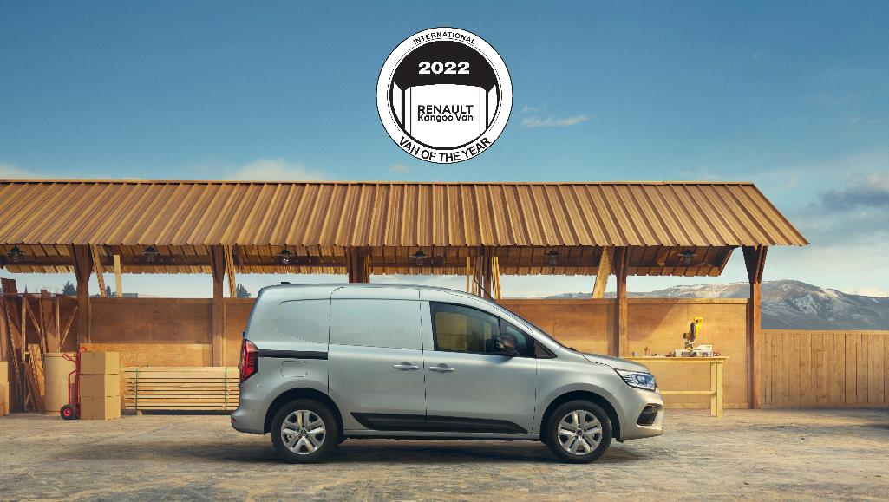
Der neue Renault Kangoo Van ist „Van of the Year 2022” und hat damit die begehrteste Auszeichnung für leichte Nutzfahrzeuge in Europa gewonnen. Eine aus 24 europäischen Fachjournalisten bestehende Jury stimmte für die dritte Generation des erfolgreichen Lieferwagens. Der Renault Kangoo Van errang den Sieg zusammen mit dem neuen Mercedes-Benz Citan als bestes Modell unter 14 leichten Nutzfahrzeugen, die in den letzten zwölf Monaten auf den Markt gekommen sind.

„Wir danken der Jury für die Wahl des brandneuen Renault Kangoo Van zum ,International Van of the Year 2022'. Die Auszeichnung macht unsere Teams stolz, denn sie belohnt ihren Einsatz bei der Entwicklung und Herstellung unseres Transporters, der mit einzigartigen Innovationen den Alltag unserer Kunden erleichtert. Gleichzeitig ist der Preis eine Anerkennung für die 120-jährige Innovationskraft und das Know-how von Renault im Segment der leichten Nutzfahrzeuge", sagte Mark Sutcliffe, Senior Vice President, LCV Business Unit, Group Renault.

Den Wettbewerb „International Van of the Year“ gibt es seit 1992. Renault war vor der Wahl des Kangoo Van bereits dreimal erfolgreich: 1998 errang der Master die Trophäe, 2002 war der Trafic siegreich und 2012 holte der batteriebetriebene Kangoo Z.E. den ersten Platz.

DRITTE GENERATION BESTICHT DURCH VIELSEITIGKEIT

Der komplett neu entwickelte Kangoo Van präsentiert sich als Klassenmaßstab für Vielseitigkeit unter den Kompaktlieferwagen. Zu den Innovationen zählt etwa die intelligente Innengalerie „Easy Inside Rack“, die das Be- und Entladen so einfach wie noch nie gestaltet. Darüber hinaus besticht der neue Kangoo Van mit wertigem Design, einem breiten Angebot an modernen Fahrerassistenzsystemen und Pkw-ähnlichem Komfort. Hinzu kommen modernstes On-Board-Infotainment sowie eine breite Auswahl an wirtschaftlichen Benzin- und Dieselmotorisierungen. Die batterieelektrische Version Kangoo E-TECH 100% Electric folgt im Frühjahr 2022, die Langversion zu einem späteren Zeitpunkt.

Renault produziert die Kangoo Familie seit 1997 im französischen Maubeuge. Der auf leichte Nutzfahrzeuge spezialisierte Standort fertigt darüber hinaus die Schwestermodelle der Marken Nissan und Mercedes-Benz sowie die elektrische Ausführung. Insgesamt rollten seit Produktionsstart 4,3 Millionen Einheiten der Kangoo Familie vom Band.

*****
ÜBER RENAULT

Seit 1898 steht die Marke Renault für Mobilität und die Entwicklung innovativer Fahrzeuge. So gilt Renault als ein Pionier der Elektromobilität in Europa. Mit dem Strategieplan "Renaulution" richtet sich die Marke noch stärker in Richtung Technologie-, Energie- und Mobilitätsdienstleistungen aus.

Die Marke Renault ist seit 1947 in Österreich vertreten und wird durch die Renault Österreich GmbH importiert und vermarktet. Im Jahr 2020 wurden 16.986 neue Personenwagen und leichte Nutzfahrzeuge der Marke Renault in Österreich zugelassen. Mit rund 2.560 Neuzulassungen der rein elektrisch angetriebenen Modelle ZOE E-TECH ELECTRIC, Kangoo E-TECH ELECTRIC und Master E-TECH ELECTRIC ist die Marke Renault zudem Österreichs zweitstärkster Anbieter von Elektrofahrzeugen. Das Renault Händlernetz wird kontinuierlich ausgebaut und zählt mittlerweile rund 171 Partnerbetriebe, die Autos und Dienstleistungen mit höchster Servicequalität anbieten.

* * *
Die Medienmitteilungen und Bilder befinden sich zur Ansicht und/oder zum Download auf der Renault Medien Seite: www.media.renault.at

